GEOMETRİK CİSİMLER
Aşağıdaki geometrik cisimlerinin yüzünü sarı ile boyayınız.
 |  |   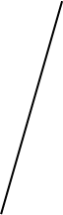   |  | 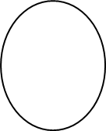   |  |       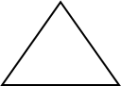    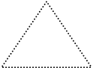
Aşağıdaki geometrik cisimlerin ayrıtlarını kırmızı renkle çiziniz…
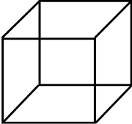 |  | 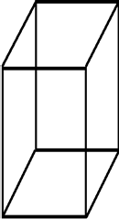 |  | 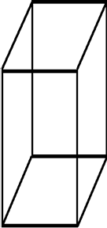  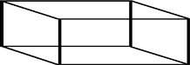
Aşağıdaki geometrik cisimlerin bir yüzünü yeşile ile boyayınız.
 |  |  |  |    |  | 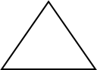
Aşağıdaki geometrik cisimlerin en az iki yüzünü yeşile ile boyayınız.
 |  | 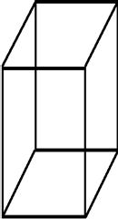

GEOMETRİK CİSİMLER ÖĞRENDİK Mİ ? TESTİ
1)Resmi inceleyerek boşlukları doldurunuz.

…………………… tane dikdörtgen var.
……………………. tane üçgen var.
……………………. tane kare var.
…………………… tane çember var.

2)Aşağıdaki boşlukları doldurunuz.Oklara uygun gelen kelimeleri yazınız

ADIM ADIM ADIM
…………… ……………… ……………. ……………… …………..

………. Köşem var. ………. Köşem var. ………. Köşem var.
………. Ayrıtım var. ………. Ayrıtım var. ………. Ayrıtım var.
………. Yüzeyim var. ………. Yüzeyim var ………. Yüzeyim var
)

ADIM ADIM ADIM
…………… ……………… ……………. ………………

………. Köşem var. ………. Köşem var. ………. Köşem var.
………. Ayrıtım var. ………. Ayrıtım var. ………. Ayrıtım var.
………. Yüzeyim var. ………. Yüzeyim var ………. Yüzeyim var

Pelin’in beni kahvaltıda yemesi için …………… biçiminde bir kutuya koydular. Bu kutunun da küre gibi ne ayrıtı köşesi yok.

3) Yukarda anlatılan geometrik cisim hangisidir?
A) koni B) küp C) silindir

4) Aşağıdaki ifadelerden hangisi yanlıştır?
A) Küpün tüm yüzleri karesel bölgedir?
B) Dikdörtgenler prizmasının tüm yüzleri dikdörtgensel bölgedir?
C) Üçgen prizmanın yüzleri karesel bölgelerden oluşmuştur:

5) Hangi geometrik şeklin kenar uzunlukları birbirine eşittir?
A) Kare B) Üçgen C) Dikdörtgen

6) Aşağıdakilerden hangisinin tüm yüzeyleri dikdörtgensel bölgedir?

A) B) C)

7-) Aşağıdaki şekillerden hangisi silindire benzer?

A-) B-) C-)

8-) Aşağıdaki şekillerden hangisinin ayrıtı ve köşesi yoktur?

A-) B-) C-)

9) Aşağıdaki şekillerden hangisi çemberdir?

A-) B-) C-)

10) Aşağıdaki şekillerden hangisi karesel bölgedir?

A-) B-) C-)

ANLAMINA GÖRE CÜMLELER

1-OLUMLU CÜMLE : Bir işin yapıldığını, yapılacağını ya da yapılmakta olduğunu bildiren cümlelerdir.
* Ahmet ile ağaçtaki elmaları topladık. ( Olumlu Cümle )
*Süt içmeyi çok severim. ( Olumlu Cümle )

2.0LUMSUZ CÜMLE : İş, oluş veya hareketin gerçekleşmediğini anlatan cümleler olumsuzdur. Olumlu cümleler -me, -ma, olumsuzluk eklerinden uygun olanı ile olumsuz cümle haline getirir.
* Bugün oyun oynamadık. ( Olumsuz Cümle )
* Dolabımda kazağı bulamadım. ( Olumsuz Cümle )

3. SORU CÜMLESİ : İçinde soru anlamı bulunan: bir konuda bilgi edinmek, şüpheleri (gidermek ve düşünceleri onaylatmak için kurulan cümlelere soru cümlesi elenir.
* Pikniğe Alper kimle gitti ? ( Soru Cümlesi )
* Babası hediye mi almış ? ( Soru Cümlesi )

1 - AŞAĞIDAKİ CÜMLELERİ ANLAMLARINA GÖRE İŞARETLEYİN.
CÜMLE | OLUMLU | OLUMSUZ | SORU
Ayşe okula gelmedi. |  | x
Beyaz renkli ayıcık aldım.
Kırmızı ışıkta geçilmez.
Yarın ders çalışalım mı ?
Dün gece evde sular yoktu.
Ateşle oyun oynanmaz.
Bu kadar eşya sence gerekli mi ?
Isparta bu aralar çok soğuk.
Bu masa neden burada ?
Yarın erken gelmelisin.
Sude kaçıncı sınıfta okuyor ?
Hakan resim yapacak.
Burada kimi bekliyorsun ?
Antalya bu hafta sıcak değil.
Bu oyuncaklar senin mi?
Akşam makarna yedim.
Anne topu bulamıyorum.
Dün öğretmenimi gördüm.

